

RIV Teknisk Anvisning Konfigurationshantering 1.0

Arkitekturledningens tekniska expertgrupp
Kontaktperson: Forum på http://rivta.forge.osor.eu samt t-grupp@arkitekturledningen.se
2009-10-06
Innehållsförteckning
1 Inledning 4
1.1 Målgrupp 4
1.2 Syfte 4
1.3 Tillgänglighet 4
2 Checklista 5
2.1 Registrera medlemskap på Osor 5
2.2 Ansökan om medlemskap i RIV-TA projektet på Osor 5
2.3 Installera Subversion 5
2.4 Checka ut RIV-TA projektartefakter 5
3 Konfiguration och strukturering av tjänstedomän 5
3.1 Begreppen branches, tags, och trunk 6
3.2 Struktur i trunk 7
3.3 Releasehantering 7
4 Paketering av tjänstedomän 7

Versionshantering för framtagande av detta dokument
Revision | Datum | Vem | Kommentar
A | 2011-05-25 | marcus.krantz@callistaenterprise.se

RIV TA Konfigurationshantering 1.0

Inledning
Detta dokument beskriver regelverket för RIV Tekniska Anvisningar Konfigurationshantering 1.0.

Målgrupp
Denna anvisning riktar sig till dem som ska specificera WSDL för en nationell tjänsteinteraktion i enlighet den tekniska RIV-profil som benämns Basic Profile. Anvisningen innehåller endast regeluppsättningen som definierar hur tjänstedomänen skall struktureras på RIV-TAs projektplats hos Osor.

Syfte
Syftet med denna anvisning är att beskriva hur man strukturerar en tjänstedomän och vilka artefakter som förväntas vid utvecklandet av en tjänstedomän. Anvisningen tar även upp hur en tjänstedomän skall versionshanteras och publiceras.

Tillgänglighet
Detta dokument är publicerade under licensen Creative Commons CC-BY-SA (http://creativecommons.org/licenses/by-sa/2.5/se/). Det betyder att du fritt får kopiera, distribuera och skapa bearbetningar av anvisningarna, under förutsättning att upphovsmannen (Sveriges Kommuner och Landsting) anges (men inte på ett sätt som antyder att de godkänt eller rekommenderar din användning av verket).

Checklista
Utvecklare av tjänstekontrakt som följer RIV-TA Basic Profile behöver ha tillgång till nödvändiga resurser för att kunna versionshantera, dokumentera, samt utveckla tjänstekontrakt. För att kunna publicera sitt arbete krävs ett konto och medlemskap på Osor samt att en ansökan om medlemskap i RIV-TA projektet. Den här ansökan görs på projektsidan för RIV-TA och kommer att granskas av en administrator för RIV-TA projektet. För att bli medlem krävs en motivering varför ansökan görs och baserat på det här kan administratörerna ta ett beslut ifall personen skall få bli medlem eller inte.

Registrera medlemskap på Osor
För att kunna gå vidare krävs medlemskap på Osor. Fyll i formuläret som finns på sidan https://register.osor.eu/ för att bli medlem.

Ansökan om medlemskap i RIV-TA projektet på Osor
För att få tillgång till befintliga resurser och möjlighet att lagra/versionshantera tjänstedomäner och kontrakt krävs medlemskap i RIV-TA projektet på Osor. RIV-TAs projektplats på Osor finns på http://forge.osor.eu/projects/rivta/ och för att ansöka om medlemskap används länken ”Request to join project” där motivering skall anges.

Installera Subversion
Subversion är den mjukvara som används för versionshantering. Mjukvaran är en kommandoradsbaserad applikation men det finns även grafiska klienter.
- http://subversion.apache.org/
- http://tortoisesvn.tigris.org/ (Grafisk klient)

Checka ut RIV-TA projektartefakter
För att få möjlighet att versionshantera artefakter tillhörande en tjänstedomän behöver man checka ut en kopia av RIV-TAs repository där det sedan är möjligt att lägga till sina artefakter. Url till RIV-TAs Subversion repository:
- https://svn.forge.osor.eu/svn/rivta

Konfiguration och strukturering av tjänstedomän
En tjänstedomän skall följa en gemensam katalog- och filstruktur. Figur 1 utgör ett exempel för hur en tjänstedomän skall struktureras.
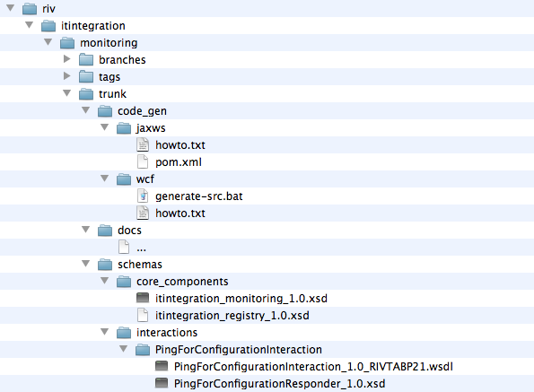
Figur 1: Exempel på katalog- och filstruktur för tjänstedomänen itintegration:monitoring
För att få en förståelse för varför strukturen ser ut som den gör är den beskriven mer detaljerat i det här kapitlet. I sektion 3.1 förklaras katalogerna branches, tags, och trunk. I sektion 3.2 förklaras innehållsstrukturen av trunk.

Begreppen branches, tags, och trunk
Varje tjänstedomän följer en struktur som har tre stycken kataloger trunk, branches, och tags. De här tre katalogerna har stark koppling releasehanteringen av en tjänstedomän som beskrivs närmare i sektion 3.3. Beskrivning av katalogerna sker nedan:
- Trunk
Innehåller huvudlinjen för all nyutveckling av domänen, det vill säga major versioner av tjänstedomänen. Vid en första release av en tjänstedomän. Skapas en tag, t.ex. 1.0, och fortsatt arbete på trunk blir då det som skall leda till nästa major version av tjänstedomänen.
- Branches
En branch skapas ifrån en tag och är kopplad till en release. Till exempel om taggen 1.0 har blivit releasad, skapar man (vid behov) branchen 1.0 ifrån release taggen. På denna branch görs mindre ändringar som är kopplade till den releasetag branchen skapades ifrån. Med andra ord blir allt arbete på branchen det som skall leda till nästa minor version av tjänstedomänen. När mindre ändringar är gjorda görs en release av branchen genom att skapa taggen 1.1. En viktig sak att inte glömma är för att nästa major version skall få med sig de ändringar som görs på en branch krävs det att varje ändring som görs ”mergas” ner till trunk.
- Tags
En tag skapas när en release skall göras, oavsett om det är en major eller minor release. Artefakter som återfinns i en tag kan ses som ”frysta” och inga ändringar skall göras i en tag utan istället, vid behov, i en branch som skapas ifrån taggen.

Struktur i trunk
Katalogstrukturen för en tjänstedomän utgörs av två essentiella kataloger docs och schemas. All dokumentation som krävs för att använda ett kontrakt skall ligga i docs katalogen och i katalogen schemas skall två underkataloger finnas core_components och interactions. I core_components skall scheman ligga som är generella och kan tänkas återanvändas i andra tjänstedomäner och i interactions skall scheman och tjänstebeskrivningar ligga som är specifika för tjänstekontraktet. Utöver beskriven struktur bör även en code_gen katalog finnas. Här i skall det finnas support script för att generera kod för att använda tjänstekontraktet. Underkataloger till code_gen bör skapas baserat på det ramverk som används för generering av kod.
Strukturen i Figur 1 utgör stommen i en tjänstedomän. Däremot behövs strukturen föras in på korrekt plats i lagringsplatsen för RIV-TA på Osor. Alla RIV kontrakt finns under /ServiceInteractions/riv följt av tjänstedomänen. Till exempel är tjänstedomänen itintegration:monitoring placerad på sökväg i förhållande till RIV-TAs rotkatalog: /ServiceInteractions/riv/itintegration/monitoring.

Releasehantering
Beta, beta->release osv.

Paketering och publicering av tjänstedomän
Vid varje release (eller beta-release) skall tjänstedomänen paketeras och laddas upp som ett zip-arkiv på RIV-TAs projektplats hos Osor. Det här kapitlet är en beskrivning av hur och vad som skall paketeras samt hur det skall laddas upp på Osor.

Skapa zip-arkiv
Förutsatt att en release tag har skapats är det enda som behövs göras är att använda ett komprimeringsverktyg som stödjer zip-formatet och paketera innehållet i release taggen. Notera att vid användning av Subversion, skapas en underkatalog till varje katalog som heter .svn. Den här skall inte finnas med i zip-arkivet. Namngivning på filen ska följa följande standard: <tjänstedomän>_<major_version>_<minor_version>.zip. Till exempel blir då namnet på arkivet för version 1.0 av tjänstedomänen itintegration:monitoring itintegration_monitoring_1.0.zip

Skapa release på projektplatsen
Innan det är möjligt att ladda upp zip-arkivet behöver man säkerställa att det finns ett paket för tjänstedomän. Filuppladdningsfunktionen på RIV-TAs projektplats återfinns i huvudmenyn. För att kunna administrera paket och releaser krävs det att man är inloggad. Figur 2 visar hur man navigerar till filuppladdningsfunktionen i administratörsläge.
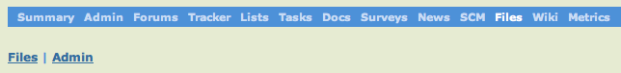
Figur 2: Navigering till filuppladdningsfunktion på RIV-TAs projektplats hos Osor.
Navigera till filuppladdningsfunktionen i administratörs läge genom att klicka på ”Files” i huvudmenyn och därefter på ”Admin” länken.
I administratörsläget listas de paket som redan har skapats för olika tjänstedomäner enligt Figur 3.
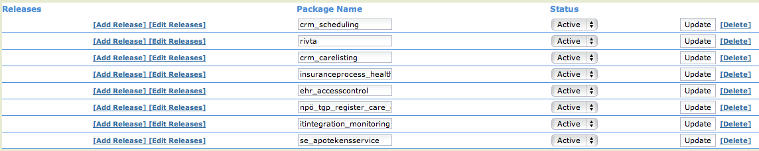
Figur 3: Administrativ vy över befintliga paket (tjänstedomäner).
Vid ny release av en befintlig tjänstedomän behöver man bara klicka på ”Add Release” och sedan fylla i nödvändig information om releasen samt att välja det skapade zip-arkivet över releasen på sin lokala dator (se Figur 4). Notera att ”File Type” skall vara satt till ”.zip” och ”Processor Type” skall vara satt till ”Any”. Det är även viktigt att fylla i en beskrivning av releasen samt en sammanfattning av de förändringar som har gjorts sen senaste release (utifall det är en ny release av en befintlig tjänstedomän).
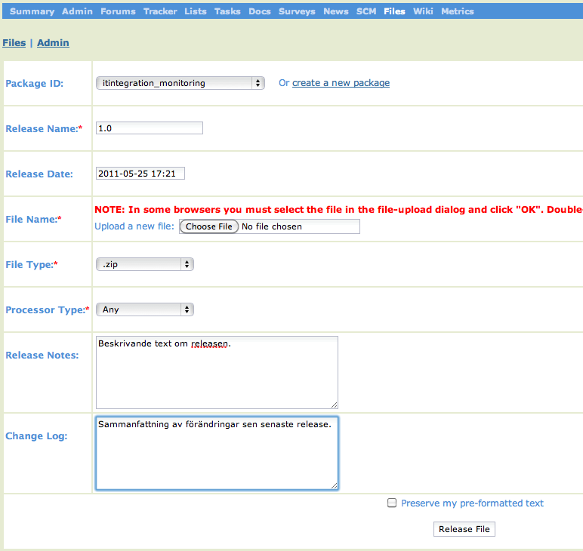
Figur 4: Ladda upp en ny releaseartefakt till RIV-TAs projektplats.
I de fall det är en helt ny tjänstedomän behövs det läggas till ett nytt paket för denna. Det här görs genom att, ifrån översiktssidan, fylla i fältet enligt Figur 5. Till exempel: tjänstedomänen itintegration:monitring namnges itintegration_monitoring.
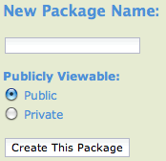
Figur 5: Vy över hur en nytt paket (tjänstedomän) skapas på RIV-TAs projektplats.

